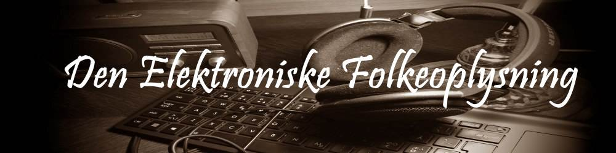
Den Elektroniske folkeoplysning
Fra analog til digital og tilbage igen

Radioerne er glade aftagere for produktionerne. Selv foredragene henter og sender de. Antallet af lyttere er usikkert men over 70.000. Podcast på soundcloud har foreløbig ikke slået igennem. Soundcloud er dog nødvendigt for at Apple tager udsendelserne til deres podcast-app- Her ved vi ikke hvor mange der har hørt udsendelserne. Facebookopslagene når ud til mellem 4-9000 og ofte flere tusinde ”post engagements”. Hjemmesiden har p.t haft 4477 besøgende (ikke hits), hvoraf næsten halvdelen har brugt over 30 minutter på hjemmesiden. Folkeoplysningsforbundene er, med en enkelt undtagelse, meget glade for projektet. Et forsøg har vist, at der potentielt også er en mulighed på den eneste store platform, som projektet ikke er på: Youtube
Jan Simmen
19-09-2018
Indholdsfortegnelse
Mange bække … store og små 2
Resultater i tal 2
Glade radioer 2
Træge soundcloud 3
Lavbudget hjemmeside, men virker 3
Facebook: betal, eller… 4
Bagsiden af den berømte medalje 4
Facebook: hvor had også hersker 4
Mistro overfor projektet 5
Forretningsmodel halter, hjælp ønskes 6
Men hvad siger interessenterne 6
Andre muligheder 7
Strategier og tanker 8
Resultater sammenlignet med grundmodellen 8
Hvad så uden radioer? 10
Dokumentationer 11
Eksempler på Facebook 11
Kommentarer 12

Den Elektroniske folkeoplysning
Fra analog til digital og tilbage igen
Der findes store mørketal. Tallene er kun den berømte spids på et isbjerg

Mange bække … store og små
Som bekendt giver mange bække, en stor å. Men her i projektet er der ikke KUN tale om små bække, men både store som små. Projektet var fra begyndelsen tænkt som lyd på en vifte af platforme, for at tilgodese danskernes efterhånden noget fragmenterede mediebrug. At bringe folkeoplysning ud til alle folk, eller i hvert fald muligheden for det.
I begyndelsen var ideen egentlig at lyden skulle have båret det hele. Altså en kort tekst der så lokkede læserne fra enten hjemmesiderne eller Facebook til at lytte. Ret hurtigt gik det dog op for mig, at FB brugere især reagerer på tekster. Jeg udvidede teksterne til reelle artikler. Ofte med en overskrift, der stiller et spørgsmålstegn, eller debat. Så den del udviklede sig mere, men ikke kun, til reelle debatoplæg. Nu er det jo ikke alle emner der egner sig til netop et debatoplæg. Fx er foredrag mm om kulturhusenes udvikling eller om vikingernes skibe nok ikke det mest egnede til netop debat.

Resultater i tal
Vi har en del tal, men ikke alle. Der findes en del mørketal. Fx kan vi ikke se, hvor mange der har hørt udsendelserne som podcast på en Iphone mm. Det er desuden både muligt og tilladt at hente udsendelserne ned. Dem der henter dem kan så dele dem, uden at vi kan måle det.
Når vi måler antallet af radioer der bruger udsendelserne, så ser vi udelukkende på, hvor mange der henter dem i løbet af en uge. Alle de radioer der henter ugen efter, eller genhenter til en genudsendelse har vi af tekniske årsager ikke set på.
Ifølge en undersøgelse Biblioteksstyrelsen lavede, dækker de ikke kommercielle radioer rundt regnet 1000 lyttere pr. sender. Det betyder så, at hvis 40 radioer har hentet udsendelserne, så burde tallet være 40.000 lyttere. Det er det tal vi bruger her i rapporten, men det er sådan set langt i underkanten. De tre største radioer, Radio Mælkebøtten, Radio Nørrebro og Radio Odsherred har sammenlagt i følge deres egne undersøgelser mere en 73.000 lyttere. Disse tre største radioer sender altid vores udsendelser.

Glade radioer
Da vi udsendte den første udsendelse, var der over 210 downloads fra forskellige radioer der hentede udsendelserne. Altså FLERE end der findes radioer. Det betyder, at flere personer på én gang har hentet dem.
Vi har igennem tiden fået mange både skriftlige og mundtlige henvendelser fra radioerne, der er glade for produktionerne. Men hvis vi holder os til tallene, så faldt antallet af downloads til 40 under den varme sommer, men er nu igen oppe på mellem 70 og 140. Altså mellem 70-140.000 lyttere.

Træge soundcloud
Soundcloud er et lyddelingsmedie. Det er dog nok mest brugt til musik, eller podcasts i forhold til bøger. Det er for mig et nødvendigt medie for at kunne udgive podcast’s over Apples ”Podcast’s”.
Her er tallene knap så imponerende. I hvert fald når det gælder DOWNLOADS.
Fra den lave ende med udsendelsen ”Fra Blod til Kager” (foredrag) med kun 9 downloads, til magasinudsendelsen om samme emne Blodig historie: Er Sønderjylland verdens mest spændende grænseland ? med p.t 92 downloads. En del udsendelser har dog endnu flere downloads. Fx har foredraget med Eske Willerslev 129 downloads.
Grundlæggende kan man vel sige, at downloads svarer nogenlunde til de antal deltagere der i gennemsnit har været med.
Når det drejer sig om afspilninger ser billedet lidt bedre ud.
1871 afspilninger i alt. 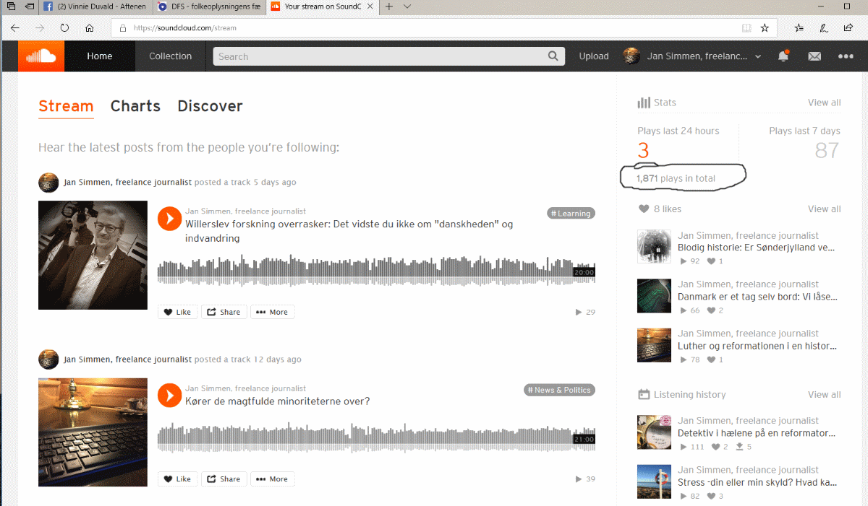

Lavbudget hjemmeside, men virker
Hjemmesiden er kodet i hånden. Det har sine fordele, men ulempen er, at der er ingen smarte genveje til de mange besøgene.
Jeg har gjort en del mere ud af SEO end jeg regnede med. Teksterne er blevet lange, og der er lavet links der dokumenterer indholdet. Det er ikke kun godt i forhold til SEO, men i forhold til det journalistiske også. Altså spille med åbne kort. Men det tager lidt mere tid.
Jeg har også prøvet at få mine ”interviewofre” og samarbejdspartnere til at linke til hjemmesiden, men det har det knebet mere med. Bortset fra universiteter, som har været flinke.
Der har været 4456 besøg (ikke hits, men unikke besøg) som i gennemsnit har brugt knapt et kvarter på hjemmesiden. Særligt det sidste er et godt tegn. 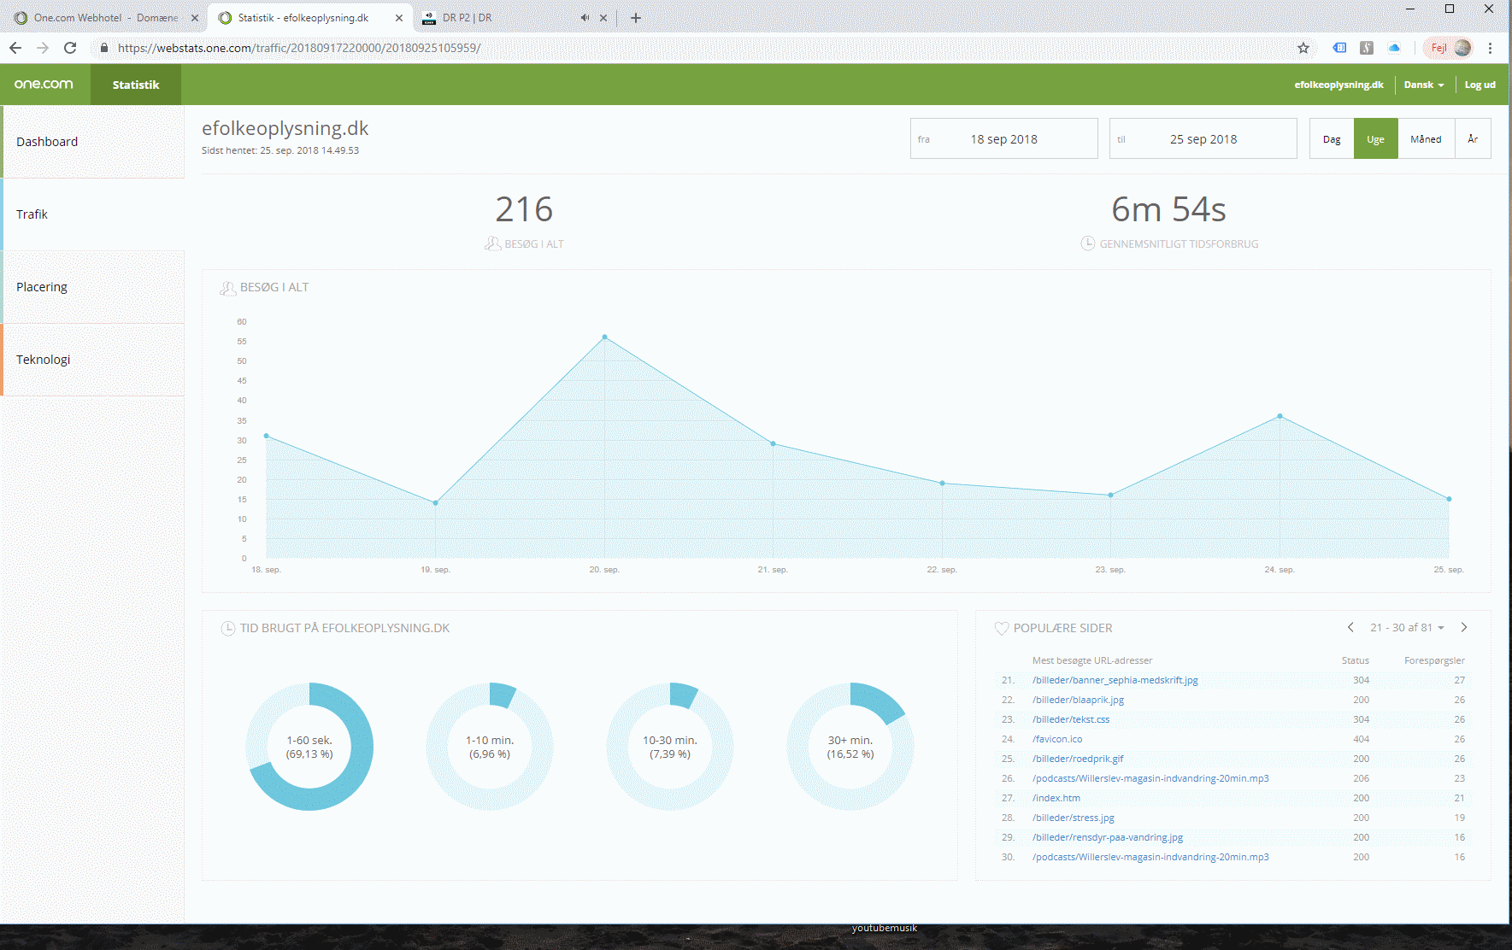

Facebook: betal, eller…
Når man opretter en erhvervs- eller foreningsprofil på facebook finder man hurtigt ud af, at det er nødvendigt med at betale/annoncere. Det er ikke muligt som medie at udbrede noget som helst uden at måtte til lommerne. Som vi siden under et andet punkt skal se, så giver man FB ikke kun penge, men også ganske meget magt. For meget magt efter min smag… Men det er en platform der p.t er svær at komme udenom. Selv om de er på vej ud i et stormvejr.
Selv om man annoncerer så skal indholdet dog stadig være godt, eller interessant for FB brugere, for at mange henter, lytter eller læser det.
Normalt når hvert opslag ud til mellem 3-8.000.
De fleste gange ligger det på ca. 4.000
678 har fundet den for mig ret skjulte ”Følg knap”

Bagsiden af den berømte medalje
Først og fremmest er der ikke et ens flow af foredrag. Det betyder at jeg i perioder producerer forud. Det igen betyder at mine ”ofre” nogle gange oplever en ret stor ventetid før ”deres” udsendelse kommer i æteren. Det er dog et lille problem i forhold til det næste.
Facebook var tænkt som et diskussionsmedie og en delingsplatform. Ideen var, sæt det ud, så lytter folk og så diskuterer de pænt uden nødvendig indblanding. Jeg var, indrømmet, nok meget naiv. Jeg vidste godt at der fandtes de frygtede internettrolde, men troede ikke de ville interessere sig for det her.
Men én ting ad gangen.

Facebook: hvor had også hersker
Min drøm om at lyden ville blive lyttet til via FB er ikke opfyldt i det omfang jeg havde håbet. Der BLIVER lyttet, men de fleste læser ”bare” teksterne.
Nogle af debatterne blev ret hurtigt heftige. Især når de kom ind på emner, som integration mm.
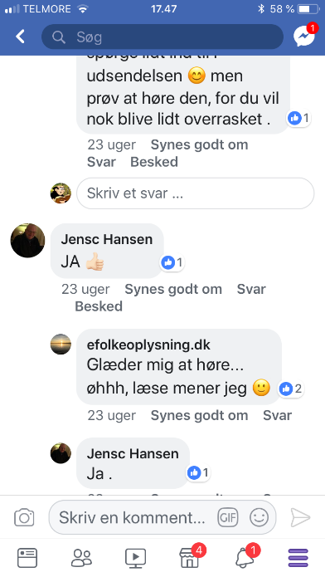
Hadefulde kommentarer overtog helt en ellers pæn debat om ”hvornår man er dansk nok”. Jeg var endda nødt til at slette en af de mest rabiate af kommentarerne. Jeg brugte medielovgivning som udgangspunkt, og når det lignede opfordring til vold mm. så slettede jeg det. Kommentarer som ”de bliver aldrig danske før de lærer at spise svinekød” prøvede jeg at modsvare med spørgsmål som ”hvad så med danske vegetarer? Skal de også smides ud?”
En del af dem der blev interviewet, ”Kulturambassadørerne” ville ikke engang gå ind i debatten.
At netop udlændingedebatten ville få alle troldene frem, kan man måske godt forstå. Men at en udsendelse om FN’s verdensmål ville eksplodere i en laaaaang debat om, hvor ”dumt et svin Mogens Lykketoft er”, havde jeg ikke regnet med. I den sammenhæng er jeg i øvrigt af en ung bruger blevet kaldet fascist (han mente at FN er NATO’s forlængede arm), og truet med både lorteposer og brosten.
I diverse udlændingedebatter er jeg direkte blevet truet på livet. Ikke noget der ændrer min nattesøvn, men jeg ÆRGER mig MEGET at den slags skal ødelægge så meget, for så mange andre.
Heldigvis var der også en del solstrålehistorier…

Facebook bestemmer
En ret underlig oplevelse var, da jeg fik at vide, at mit indlæg ikke måtte annonceres, da det stred imod deres politik. Det betyder i bund og grund at følgende tekst enten er racistisk eller kønsdiskriminerende:
” Stress rammer vel kun de sårbare? Eller?
Inden vi fortsætter: hader du bilkøer? Bliver du måske ligefrem hidsig? Så er du nok en mand... Hør hvordan du som mand kan overleve bilkøer og lære at leve i en moderne verden, som vores hjerner ikke er skabte til. En podcast som er et foredrag mm med Thomas Misted.”
Jeg har naturligvis prøvet at få fat i FB og få at vide, hvordan det kan være, at de opfattede den tekst som noget, de ikke kan udgive. Jeg forklarede både det ene, og det andet, men lige meget hjalp det.

Mistro overfor projektet
I den mere blide ende af problemskalaen, så er der en generel mistro overfor projektet. Da afsenderen, SLR TV, er for dem ukendt, skal der nogle gange forklares meget, inden der gives grønt lys.
En enkelt person fra Folkeuniversitet i Odense/Kolding mente ikke, at det her var interessant. For hvis de kan høre udsendelserne på radio eller podcast, hvorfor skulle de så dukke op? Til det kunne man så svare, som en anden arrangør sagde, at det svarer nøjagtig til, at musikere så holdt op med at udgive plader. Eller holde koncert, og kun udgive cd’er mm.
Desuden har jeg oplevet, at hovedorganisationerne har taget det her til sig, men glemt at informere deres underafdelinger. FX anede FOF Odense intet om projektet, men er efter en kort samtale ligefrem begejstret for ideen.
Men markedsføringen overfor DFS medlemmer fungerer altså ikke optimalt.

Forretningsmodel halter, hjælp ønskes
Jeg må erkende, at jeg har svært ved at bygge en forretningsmodel op omkring det her. Det er ikke fordi ingen vil betale noget. Fx har flere af medlemmerne sørget for transport og endda en tur til Bornholm inkl. forplejning. Men… der er nogle problemer med det her:
- De er vant til at presse er gratis
- Hvorfor skal AOF Svendborg betale for at komme landsdækkende ud (uden foromtale, som er det eneste der er interessant)
- Hvis de skal betale den fulde udgift, så bliver det dyrt i forhold til hvad fx en foredragsholder koster
- Hvis det kun er dem der har råd, der skal drive projektet, så bliver der ikke ret mange udsendelser, samt så vil det kun være ”de store” der får omtale
- Det vil blive indholdsmæssigt skævt, så jeg er ikke sikker på at radioerne så flittigt vil hente det her.
Men så tænkte jeg på selve radioerne. Men de har netop fået ordre på at producere flere udsendelser selv. Desuden oplever de sig grundlæggende presset på økonomien.
Så jeg ved faktisk ikke hvordan jeg skal bygge en forretningsmodel op.

Men hvad siger interessenterne
Både interviewofre, læsere, lyttere og ikke mindst foreningerne er meget positive. Radioerne er, som tidligere nævnt, også ret begejstrede.
Fx Her Adam Sonnich fra Folk & Sikkerhed: ” Verdensklasse! Og mega fedt billede. Det kan vist godt bruges i et online oplæg.”
Marianne Jelveg, interviewofre: ” hej Jan. Det synes jeg er lykkedes dig rigtig fint. Held og lykke fremover…”
Eske Willerslev: ” Næste øl er det mig der gi’r… Det er skide godt. ”
Aida Ammary: ” Wauw! Super godt - hvis jeg selv skulle sige det ha ha :-) Mange tak for muligheden, Jan! Det var en fornøjelse.
Lene Stavgaard: ” Så har jeg haft mulighed for at lytte programmerne igennem og synes de er rigtig fine.”
Mogens Lykketoft: ”Hej Jan, det er noget af det bedre. Grønt lys fra mig af…”
Thomas Milsted: ” Hey Jan, Det er så godt det her. Tak
Jonas Teilmann: ” Fantastisk! Det ligger også på vores hjemmeside http://bios.au.dk/om-instituttet/organisation/havpattedyrforskning/ under ”Videotek og interviews”. God sommer,

Hvad så med radiolytterne
Jeg kan ikke vide, hvordan lytterne hos de mange radioer har reageret. Jeg kan kun fortælle, at vi har fået en del rigtig positive udmeldinger om udsendelserne fra lytterne til Radio Mælkebøtten.
Men siden de andre radioer er glade for udsendelserne, så tænker jeg at de også har modtaget positive kommentarer.

Andre muligheder
Hvis man skulle ændre projektet, hvordan kunne det så se ud?
Den første tanke er, andre og måske større medier. Men ingen andre vil eller egner sig faktisk til det her. De kommercielle radioer vil i bedste fald kun have korte nyheder. DR’s P1 ville sikkert godt kunne bruge nogle af udsendelserne, men helt sikkert i et helt andet format. En del af udsendelserne, fx den om Kulturhusene, eller Kulturambassadørerne ville ikke komme med. Så andre medier, har jeg helt ærligt svært ved at se.
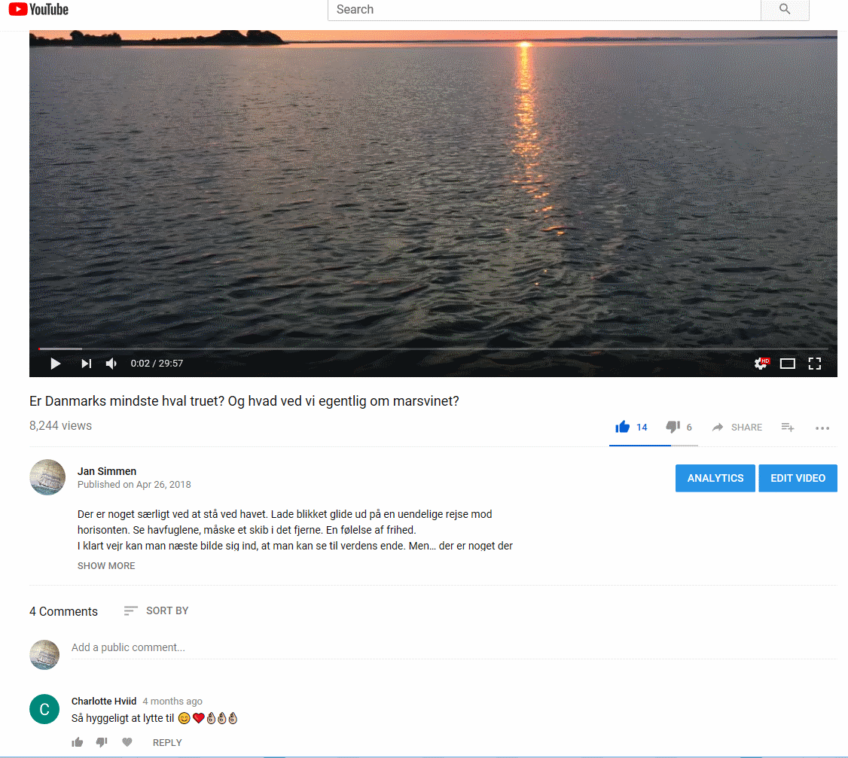
Men… Jeg har som forsøg og udover hvad jeg har lovet lagt én af podcast’ne ud på YouTube også. Det har været en ret god succes, på trods af at YouTube er et billedmedie.
Sagen er, at jeg har opdaget at mange faktisk bruger YouTube som lydmedie og til informationssøgning. Det har jeg blandt andet oplevet på min datters skole, hvor lærerne åbenbart KUN kender til YouTube.
Uanset hvad, så lagde jeg én podcast ud (om Marsvin)
8244 views, altså lyttere. Så måske hvis man tilføjede et par enkelte billeder mm, så var der her en mulighed.

En mulighed der måske er på vej
En anden mulighed, der måske er på vej, er regeringens ide med en folkeoplysende kanal. Her skal man dog tilkæmpe sig NYE lyttere og seere, og min erfaring som radiochef mm for Europas største netværksmedie viser, at det bliver ikke helt nemt. Euronews har nu forsøgt sig i snart 20 år med mange millioner i ryggen, uden succes. Jeg kunne nævne andre eksempler og også forskning mm der viser, at det bliver svært. Afhængig af målsætningen i hvert fald.

Strategier og tanker
Hvis folkeoplysningen skal nå ud til hele ”folket”, så er det en god ide at ligge på mange forskellige platforme. Det er ikke alle der hverken har tiden eller mulighederne for at kunne deltage i de mange foredrag, der hvert år bliver afholdt.
Her kunne man så sige, at det er jo kun en lille brøkdel jeg dækker. Det er rigtigt. Men i det mindste findes den mulighed nu.
Ren strategisk er det en god ting at kunne sige ”det laver vi også”(fx podcast’s), eller ”naturligvis er vi på soundcloud også”. Uanset hvor få lyttere en platform har.
Er det så en god ide med Facebook? Det spørgsmål har jeg stillet mig selv flere gange, men svaret er, at den platform ikke kan undgås. Ikke mindst af strategiske årsager. Tænk på kritikken hvis vi IKKE var der…

Resultater sammenlignet med grundmodellen
Grundmodellen er selve foredragene rundt om i landet.
Jeg har ikke talt deltagerne, men enkelte foredrag havde måske kun 15 deltagere, mens Willerslev fyldte en hel sal. Altså mange hundrede deltagere. Jeg har, uden store undersøgelser, sat det gennemsnitlige antal deltagere til 140.
Hver gang jeg rykker ud, er der to radioproduktioner/podcasts.
Det betyder at antallet af lyttere er dobbelte. Det samme gælder Facebook osv.
Jeg har anslået antallet af lyttere til at være 180.000. Altså 90.000 pr gang. Da jeg, som tidligere nævnt, ved at de tre største radioer altid sender det, er det måske endda i underkanten.
Jeg har, som et forsigtigt slag på tasken, sat antallet af ”læsere” på Facebook til 4000. Det gange to bliver 8000.
Antallet via soundcloud og hjemmesiden er et gennemsnit af det antal besøgende (reelle besøgende, ikke hits) og så antallet af udsendelser.

Sammenlignet med antallet vi når igennem radioerne, er alle andre platforme meget små.

Sat op i et Excel ark ser det sådan her ud:
Nået ud pr. foredrag
 |  |  | I procent
Antal deltagere i foredrag | 140,00 |  | 0,074167
Antal Radiolyttere | 180000,00 |  | 95,35818
Antal downloads soundcloud | 140,00 |  | 0,074167
Antal via soundcloud | 140,00 |  | 0,074167
Antal via Facebook | 8000,00 |  | 4,238141
Antal via hjemmesiden | 342,00 |  | 0,181181
Antal i alt | 188762,00 |  | 100
1 procent er | 1887,62

Hvad så uden radioer?
Selv hvis vi tog radioerne ud af projektet, mener jeg stadig at projektets succes er tydeligt:

Nået ud pr. foredrag
 |  |  | I procent
Antal deltagere i foredrag | 140,00 |  | 1,597809
Antal downloads soundcloud | 140,00 |  | 1,597809
Antal via Soundcloud | 140,00 |  | 1,597809
Antal via Facebook | 8000,00 |  | 91,30336
Antal via hjemmesiden | 342,00 |  | 3,903218
Antal i alt | 8762,00 |  | 100
1 procent er | 87,62

Dokumentationer

Eksempler på Facebook
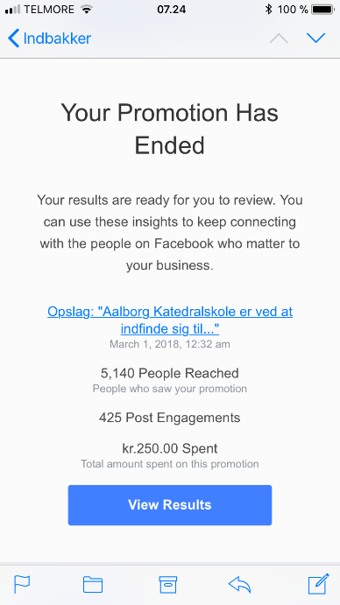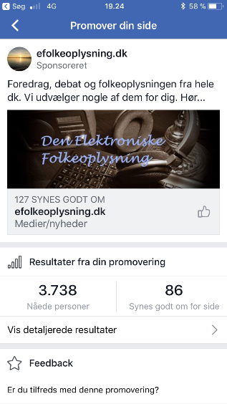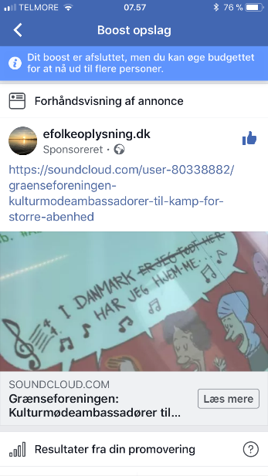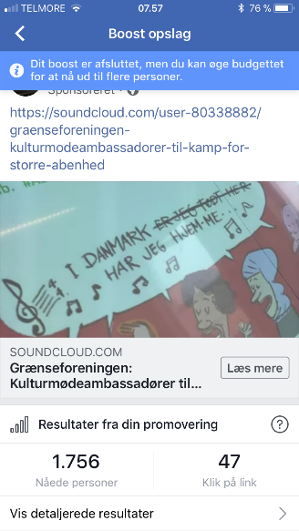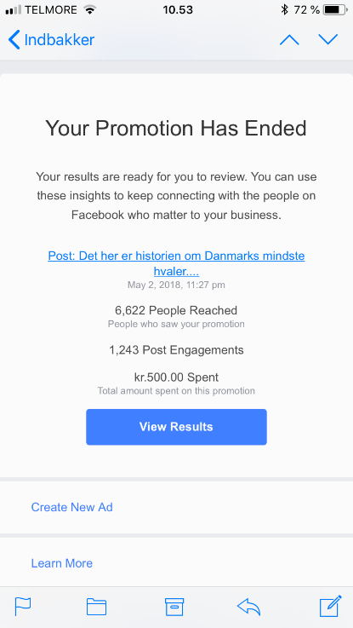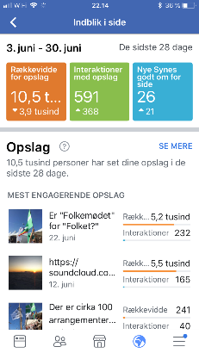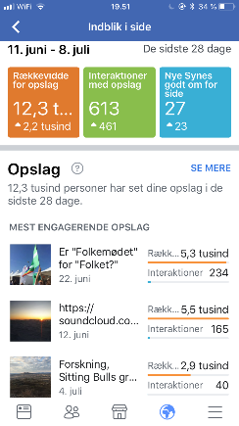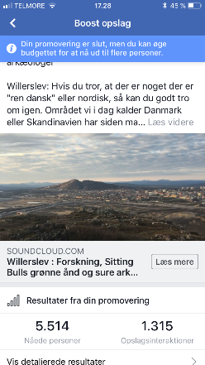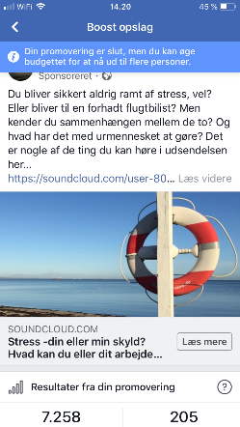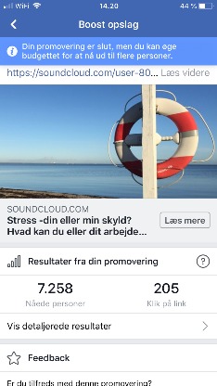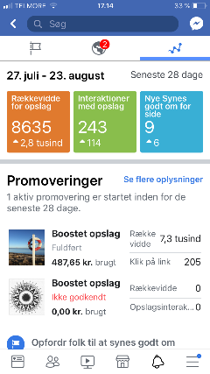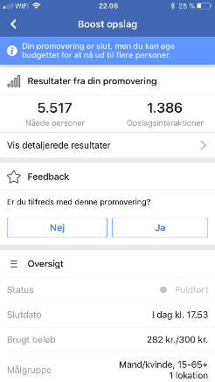

Kommentarer

Henning Jesper Frederiksen Et rigtig godt foredrag Lykketoft holder, det deler jeg..

1

Bjarne Lund-Skov Det er plum råddent det han siger. ?

3

Manage
LikeShow more reactions
· Reply · Message · 2d
Jan Simmen Hvad er det specifikt du mener ikke passer? Bare af interesse...

1

Manage
LikeShow more reactions
· Reply · Message · 2d
Henning Jesper Frederiksen Du må da fortælle den store måbende befolkning, hvad det er der er plum råddent Bjarne Lund-Skov. Det er for svagt med den slags udtryk.

1

Manage
LikeShow more reactions
· Reply · Message · 7h
Andreas Heerup Villumsen Ret skal gives der hvor ret giver mening👍

